**Загадки, пословицы, приметы, поговорки и стихи о весне.**

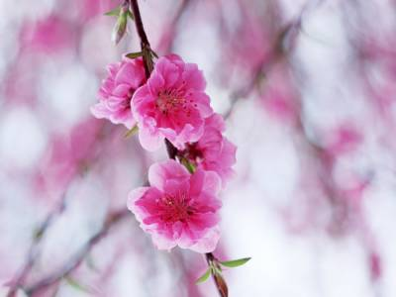Метель затихла, ветры смолкли,   
У елей чуть блестят иголки . А Дед Мороз садится в сани   
Ему пора прощаться с нами.  
Ему на смену, величаво  
Идёт красавица одна.   
О ней вы знаете немало,  
Зовут красавицу ...   
(Весна)

Она приходит с ласкою  
И со своею сказкою.  
Волшебной палочкой взмахнёт,   
 В лесу подснежник расцветёт.  
(Весна)

Старый снег на солнце тает,  
Ветерок в ветвях играет,  
Звонче птичьи голоса -   
Вот и к нам пришла ...  
(Весна)

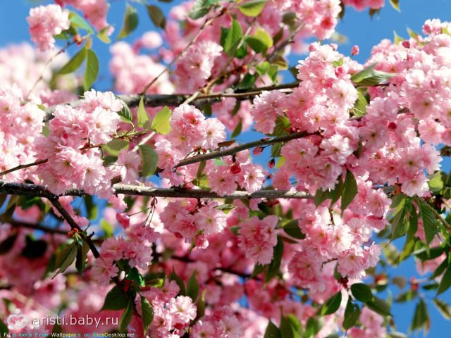Солнце печёт,  
Липа цветёт.  
Рожь поспевает,  
Когда это бывает?  
(Весной)

Снег чернеет на полянке,   
С каждым днем теплей погода.  
Время класть в кладовку санки.  
Что это за время года?  
 (Весна)

Тает снежок,  
Ожил лужок.  
Ночь убывает,  
День прибывает.  
Когда это бывает?  
(Весна)

Зазвенели ручьи,  
Прилетели грачи.  
В улей пчела  
Мёд принесла.  
Кто скажет,   
Кто знает,  
Когда это бывает?  
(Весной)

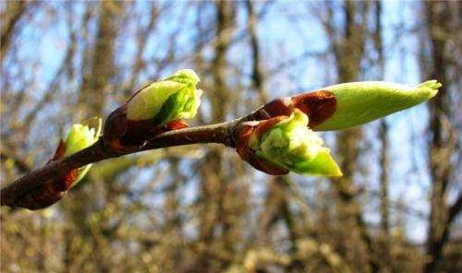Я раскрываю почки   
В зелёные листочки.   
Деревья одеваю,   
Посевы поливаю,   
Движения полна,   
Зовут меня ...   
(Весна)

Идёт красавица,   
Земли касается,   
Где снег был, лёд,  
Трава цветёт.   
(Весна)

**Пословицы, поговорки, приметы о весне**

Весенний лед толст, да прост; осенний тонок, да цепок.  
Весна длинным днем красна.  
Весна красная, а лето страдное.  
Весна на тепло щедра, да скупа на время.  
Весна и осень на пегой кобыле ездят.  
Весна красна, на все пошла.  
Весна говорит - гнило! А лето - мило, лишь бы было!  
Весна красна цветами, а осень снопами.  
Весной безпольище, летом страдные работушки, осенью-то бездорожица, зимой зимушка студеная.  
Весной ведро воды - ложка грязи; осенью ложка воды - ведро грязи.  
Весной дождь парит, а осенью мочит.  
Весенний день – что ласковое слово.  
Весною день упустишь, так годом не вернешь.  
Весной дождь парит, а осенью мочит.  
Весна красна, да голодна; осень дождлива, да сыта.  
Весна – наши отец и мать, кто не посеет, не будет и собирать.  
Весна цветы рассыпает, зима снег простилает.  
Весной часом отстанешь — днем не догонишь.  
Весной и заяц на слуху сидит.  
Весной, что рекой прольет - капли не видать; осенью ситцем просеет - хоть ведром черпай.  
Весною сутки мочит, а час сушит.  
Вешний ледок, что чужой избы порог.  
Вешняя пора - поел да и со двора.  
Весенний день целый год кормит.  
Вода с гор потекла – весну принесла.  
Сухой март, а май мокрый делают хлеб добрый.  
Как не злись метелица, всё весною пахнет.  
Кто спит весною - плачет зимою.  
Прилетела бы чайка, а весна будет.  
Матушка – весна всем красна.  
Солнце светит, солнце сияет – вся природа воскресает.  
Готовь сани с весны, а колёса с осени.  
Одна ласточка весны не делает.  
Май, май, да шубу не снимай.  
Наряди пень в весенний день, и пень хорош будет.  
Хоть весна пришла, марток – надевай двое порток.  
Кто в марте сеять не начинает, тот о своём добре забывает.  
Где в апреле река, там в июле лужица.  
Апрель с водой, а май с травой.

**Приметы о весне**

Весною день с ночью меряется, равняется.   
Если ранней весной облака плывут быстро и высоко — жди хорошую погоду.  
Частые туманы в марте предвещают дождливое лето.  
Сухой март — плодородие, дождливый — неурожай.  
Из березы течет много сока — лето будет дождливым.  
Случившийся в марте гром — признак плодородия.  
Синие облака в апреле — к теплу и дождю.  
Мокрое Благовещенье — грибное лето.  
Коли ночь на Благовещенье теплая — весна будет дружная.   
Если весной снег тает быстро, вода бежит дружно — к мокрому лету.  
Птицы вьют гнезда на солнечной стороне — к холодному лету.  
Мокрый апрель — хорошая пашня.  
Весна рано пришла - летом будет много непогожих дней.  
Май холодный — год хлебородный.  
Коли в мае дождь, будет и рожь.

